第一步:搭建界面

主界面是一个自定义控件，继承HorizontalScrollView类，实现手机QQ式的侧滑效果，

效果:

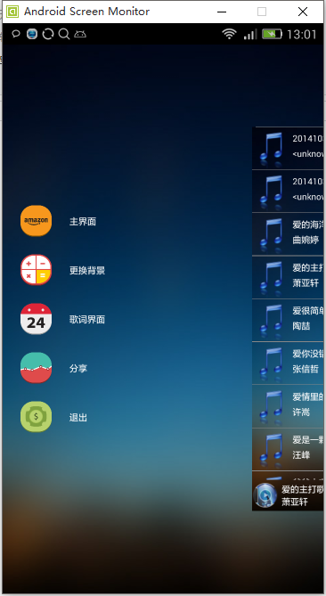

主界面布局文件:

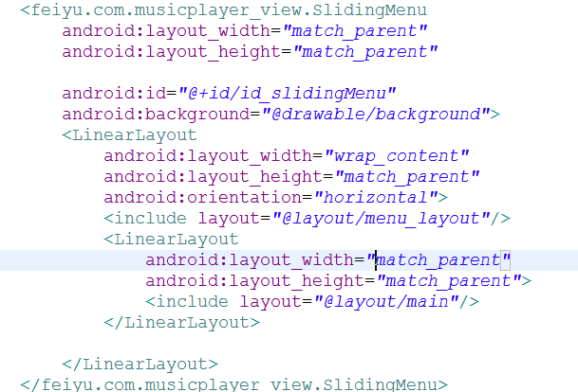

代码实现:

使用的HorizontalScrollView，水平放置了菜单和内容（菜单和内容界面布局参照代码）,在菜单出现的过程中，不断设置菜单的x方向的偏移量；然后利用属性动画完成菜单的显示。

第二步:从内存卡读取音乐并在列表中显示。

具体实现:

1. 获取数据:

先新建一个Music类,具有音乐名称，存放路径等属性，接着在新建一个工具类MediaUtil,负责从系统媒体数据库读取音乐文件信息，并提供getMp3Infos方法,回调一个装载Music类的List集合。

1. 将数据在列表中显示:

在MainActivity类中，调用MediaUtil中调用getMp3Infos方法，获取List集合,构建内部类mBaseAdapter，继承自BaseAdapter，重写相关方法。然后在ListView中实现列表显示。

核心代码:

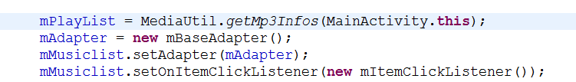

第三步：启动服务,实现音乐播放，暂停，下一曲和点击列表项播放音乐。

先通过findViewById方法，找到对应组件，然后设置事件监听器。

播放暂停代码实现:

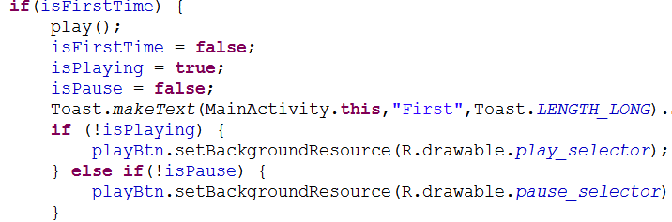

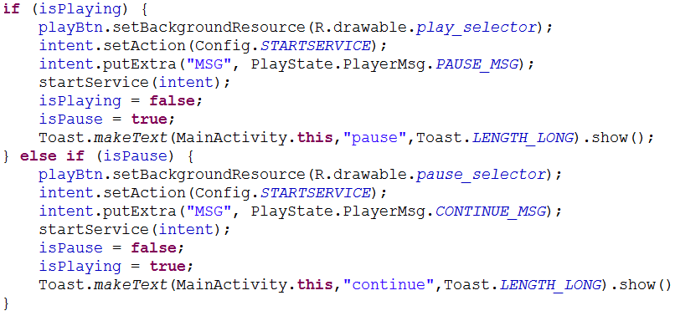

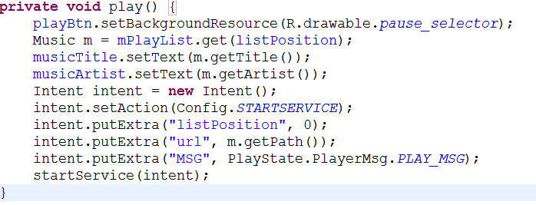

下一曲:

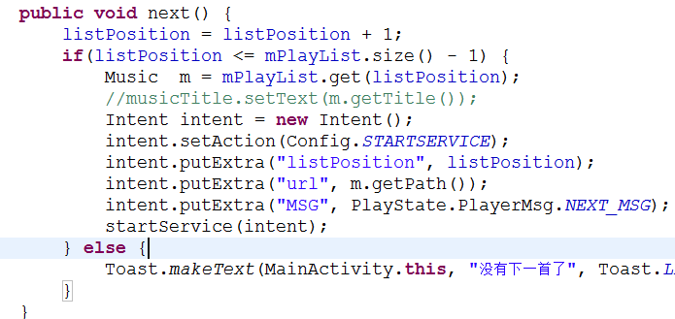

服务类的实现:

在onStart()方法中获取action信息,然后根据动作信息执行相应动作，通过mediaPlayer类的回调方法来实现音乐的播放和暂停。

点击列表的每一项，启动一个服务来播放音乐

1. 注册条目点击监听器OnItemClickListener

2. 定义一个实现OnItemClickListener接口的内部类

效果:

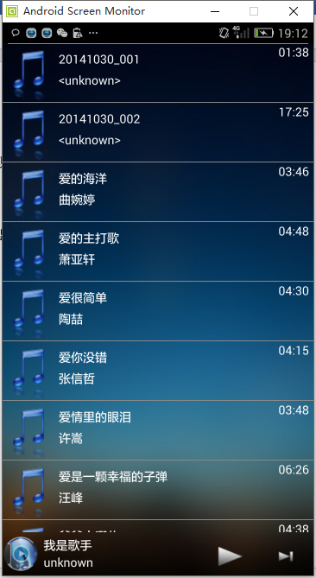

第四步:歌词界面的启动，并实现循环状态的改变。

1>监听音乐信息控件的点击事件，用隐式意图启动另外一个activity。

代码实现:

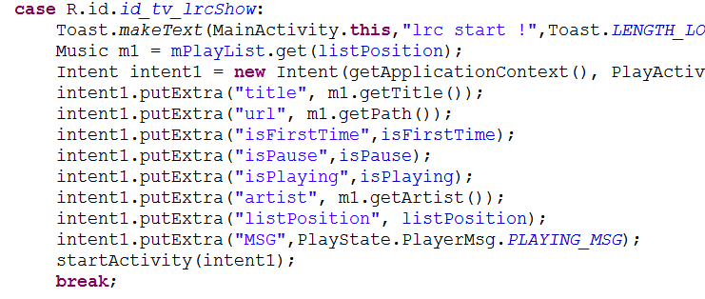

在onResume()方法中获取相关信息，并完成界面的初始化。在PlayActivity中同样实现音乐的播放，暂停，下一曲和上一曲，代码实现与MainActivity类似。为了实现两个Activity信息的交互，即当从PlayActivity中点击回退键返回MainActivitya时，底部的音乐信息已更新。我采用了在MainActity中注册广播接收者的方法。

核心代码：

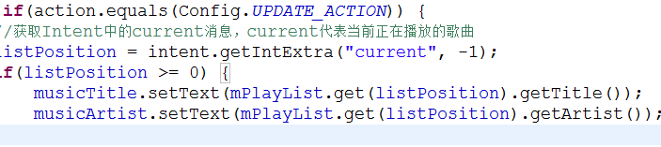

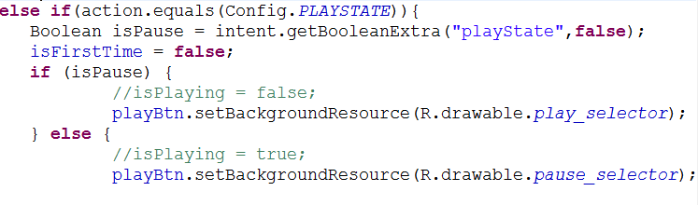

2>实现循环状态的改变。

同样地，通过广播，想服务类发送循环状态的信息，然后服务类根据接收到的信息，执行对应的方法。

核心代码：

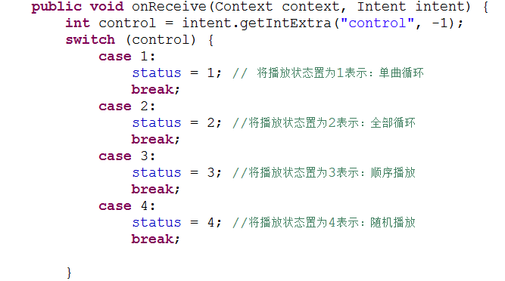

在音乐播放完成是根据status实现对应循环播放操作。例如：

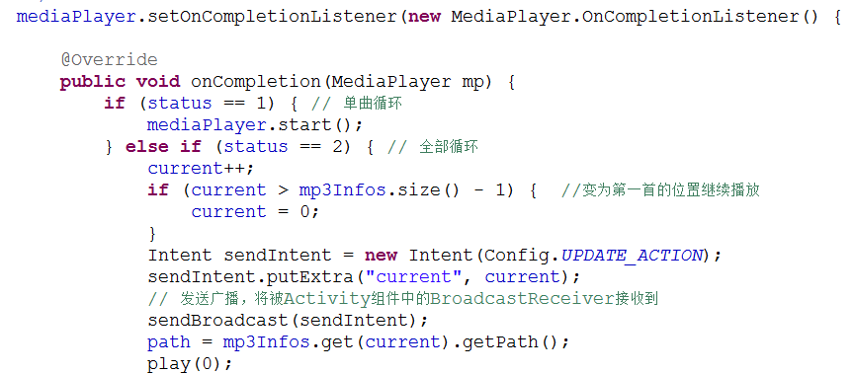

第五步：实现音乐播放时间更新和拖动拖动条音乐跳转到对应位置。

1. 播放时间更新需要在服务类中构建handle和PlayActivity中注册广播接收器。

Handle类代码：

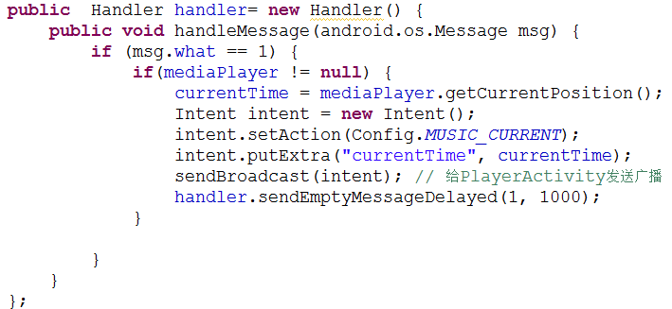

并在接受到播放信息是开启;



PlayActivity中代码：

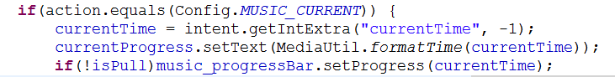

效果：

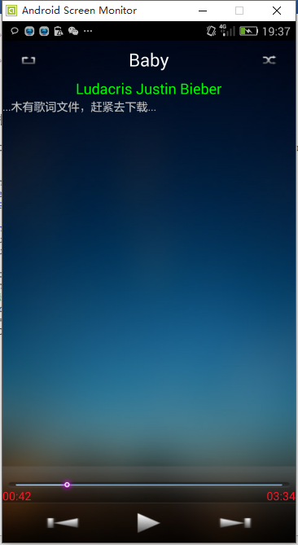

1. 实现拖动进度条更新

监听进度条并重写onProgressChanged()方法.,

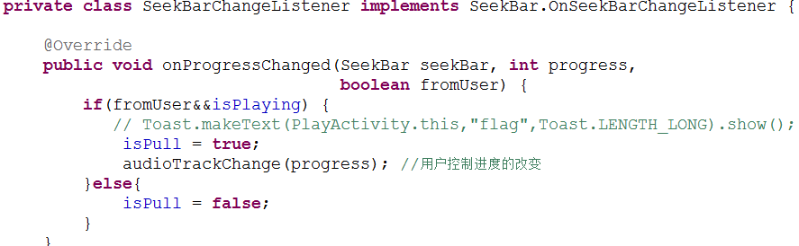

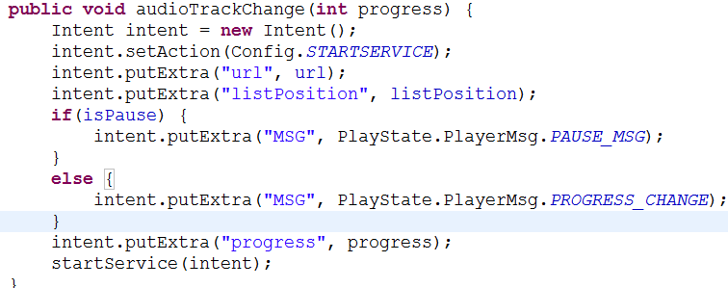

服务类代码：

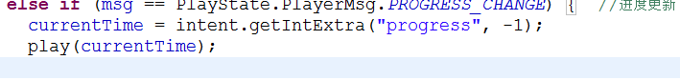

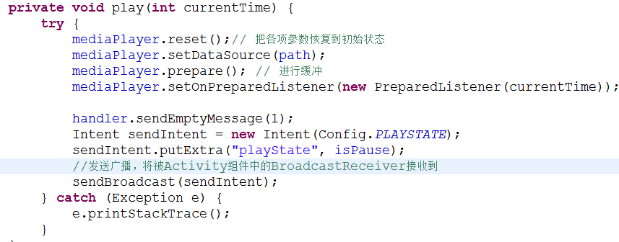

第六步：实现歌词的显示

1. 新建一个包含有时间和歌词的歌词类LrcContent
2. 新建一个负责解析歌词文件并返回全部歌词文本

核心代码：

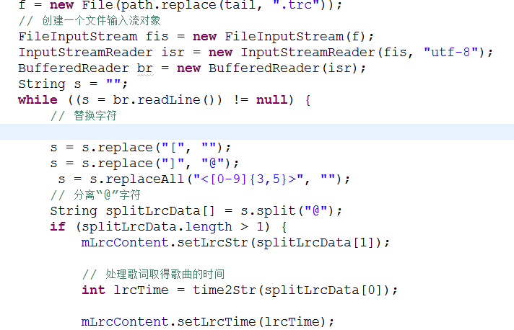

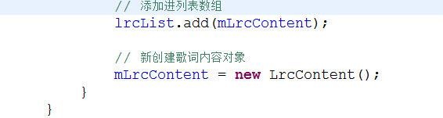

注意：代码只能解析trc和lrc格式的歌词文件，解析过程中发现这两种歌词文件需要采用不同的解析方法，图中为trc格式歌词的解析代码。

1. 在TextView中不断刷新歌词，实现歌词的同步

代码实现：

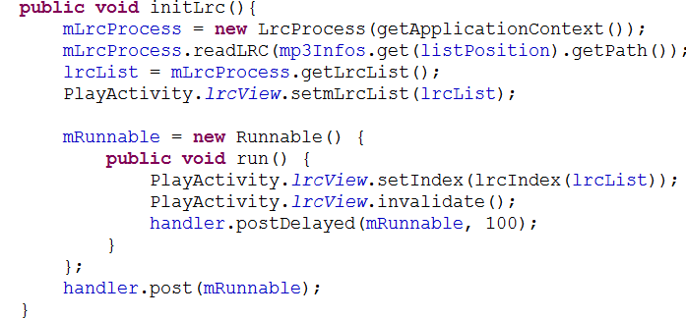

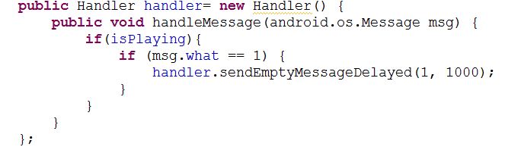

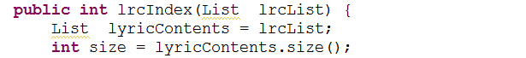

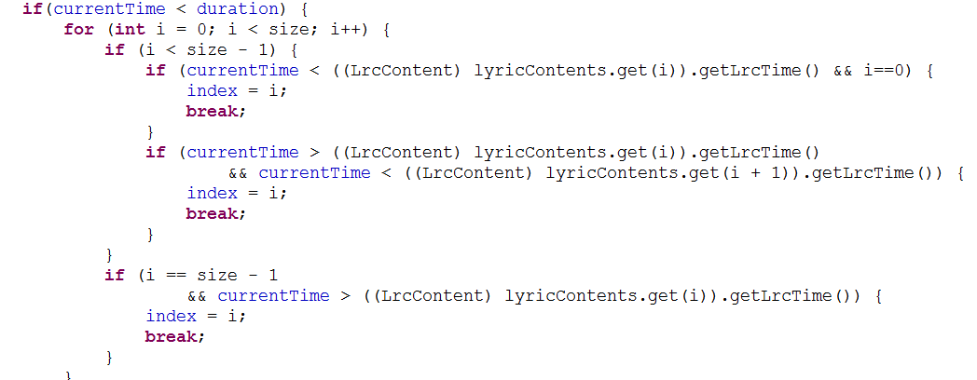

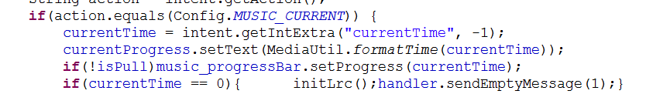

效果;

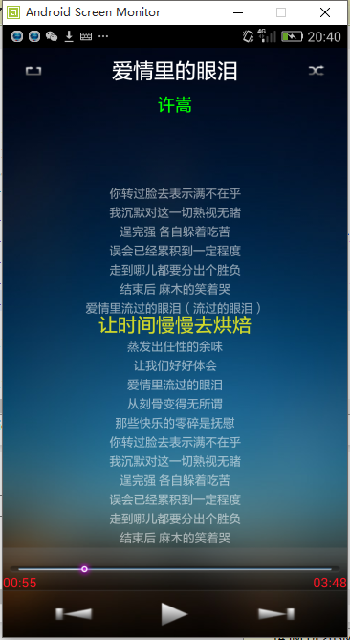

第七步：分享功能的实现

这里我使用了第三方sdk，通过导入相应的代码和资源来实现。相应的功能已由集成的代码实现。

导入内容：

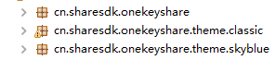

 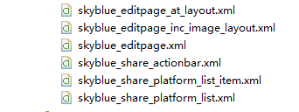

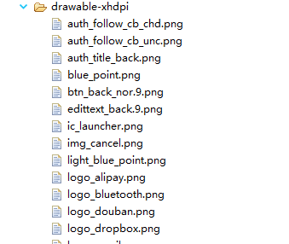 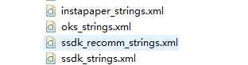

代码实现：

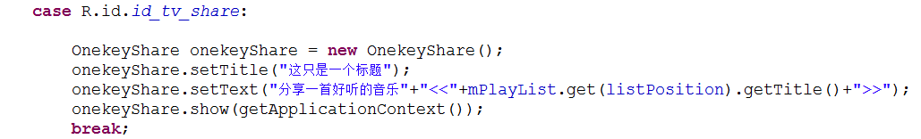

效果：

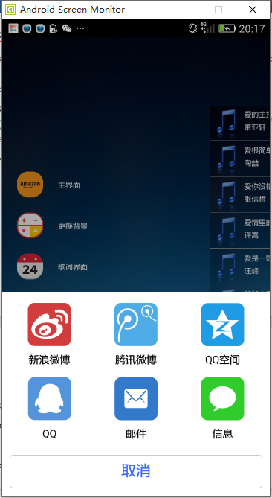

第八步：其他小功能的实现和AndroidManifest.xml的配置

源代码中我还实现了背景更换，退出程序和切换菜单的功能，代码较为简单，这里不加赘述。在AndroidManifest.xml配置相关权限。

总结：

在借鉴了别人的代码之后，自己按照以上思路，并根据自己之前所学的知识，一步步写完了这个项目。由于自己知识的局限性，项目中存在者一些有待完善的地方。

例如，项目采用了读取音乐库的方法，而音乐库只有手机开机才会更新，也就是说当从网上下载歌曲之后，项目列表并不会及时更新，还有就是代码只能解析歌曲目录下的歌词文件，当歌词文件放在其他目录，程序就无法解析，另外程序还可能存在我并不知道的bug。但是，通过这个项目的编写，自己所学的知识得到了大大巩固,尽管此次选修课程接近尾声，但是作为一名计算机专业的学生的我来说，编程的道路却不会停止,自己也会在今后的学习道路慢慢进步！